年产500吨石墨烯粉体及规模化石墨烯衍生产品、10万吨涂料、1.2万吨石墨烯改性乳液、树脂和塑料母粒项目
环境影响评价公众参与调查报告

信和新材料股份有限公司
二〇二〇年八月
目 录
1 概述 2
2 首次环境影响评价信息公开情况 3
2.1 公开内容及日期 3
2.2 公开方式 3
2.3公众意见情况 4
3 征求意见稿公示情况 4
3.1公示内容及时限 4
3.2公示方式 4
3.2.1 网络 4
3.2.2 报纸 5
3.3查阅情况 6
3.4公众提出意见情况 6
4 公众意见处理情况 6
5 其他 6
6 诚信承诺 7

1 概述
信和新材料股份有限公司【原名泉州市信和涂料有限公司】（以下简称建设单位）是一家专业从事涂料研发、生产、销售、涂装服务的国家火炬重点高新技术企业，信和为广大客户提供应用在核电、舰船、汽车桥梁、军工装备、石化防腐、轨道交通、工程机械、防火工程等多个国民经济领域的涂料产品。
信和新材料股份有限公司原厂址位于泉州市洛江区塘西工业区，建设初期总投资3000万元，占地面积52785m²，年产环氧类涂料3000t、丙烯酸涂料2000t、聚氨酯涂料2000t、氨基类涂料2000t、水性涂料1000t。该项目于2003年6月委托华侨大学环境保护设计所进行环境影响评价，并于同年7月17日通过原泉州市洛江区环境保护局的审批。2007年6月，原泉州市洛江区环境保护局组织对该公司塘西厂区2A车间进行了竣工环保阶段性验收，验收规模为年生产环氧类涂料1800t、丙烯酸涂料1200t、聚氨酯涂料1200t、氨基类涂料1200t、水性涂料600t。由于市场对产品品质的不同要求，公司从2008年起逐渐增加生产设备，用于生产不同品质及性能要求的产品。在二期验收过程中，因为企业现有生产设备与环评不符，故企业于2015年委托华侨大学环境保护设计所编制了信和新材料股份有限公司设备变更环境影响补充说明，2015年3月原泉州市洛江区环境保护局对补充说明予以批复。2016年原泉州市洛江区环境保护局组织对该公司塘西厂区2B车间进行竣工环保阶段性验收，验收规模为年生产环氧类涂料1200t、丙烯酸涂料800t、聚氨酯涂料800t、氨基类涂料800t、水性涂料400t。现信和新材料股份有限公司已完成年生产环氧类涂料3000t、丙烯酸涂料2000t、聚氨酯涂料2000t、氨基类涂料2000t、水性涂料1000t验收工作，项目并取得了泉州市生态环境局颁发的排污许可证。
公司于2016致力于石墨烯的研究及开发应用，经过权威机构检测，信和开发的石墨烯环氧防腐涂料的耐盐雾时间达到4800h（单层划格），相比传统同等锌含量的防腐蚀涂料国家标准耐盐雾性能提升近10倍，该技术目前已达国际先进水平。工信部发布的《中国制造2025》石墨烯材料技术路线图中明确指出，海洋工程用石墨烯基防腐蚀涂料到2020年较传统的防腐蚀涂料寿命增1倍以上。
公司以自主知识产权的石墨烯及其衍生产品为特有优势，形成以石墨烯粉体及其衍生产品为上游源头材料，并与中游的石墨烯改性树脂和下游的涂料应用形成技术闭环，建立信和新材料独有的产品生态圈，从而极大提高公司现有产品的差异性和竞争力，促进公司快速、健康的发展。由于原有厂房位于洛阳江饮用水源地上游，原有厂址不允许进行改扩建生产。为了满足公司发展需求，公司拟投资7.8亿元，将现有厂房迁建至福建省泉州市惠安县湄洲湾泉惠石化工业园区（25°2'22.24"北，118°54'50.79"东），用于建设年产500吨石墨烯粉体及规模化石墨烯衍生产品、10万吨涂料、1.2万吨石墨烯改性乳液、树脂和塑料母粒项目。
根据《环境影响评价公众参与办法》，本单位针对项目环境影响评价开展公众参与调查。公众参与是通过与公众进行的有效协商，使建设项目能够被公众充分认可，并在项目实施过程中不对公众利益构成危害或威胁，以取得经济效益、社会效益、环境效益的协调统一。通过公众参与，了解和掌握民意，不仅尊重了公众的知情权，也减少可能产生的不利于工程建设的问题出现。努力把建设项目对公众的不利影响减到最小或可接受程度，做到防范于未然。既有助于提高政府部门决策的民主性、科学性和可行性，也有助于公众对建设项目的理解和支持，结果将有助于建设项目的顺利进行。
为充分了解拟建项目区域社会各界的意见，切实保障受影响人群的正当权益，本单位采取了信息公开和公众意见调查两种形式，分阶段进行调查和意见征询工作，我司分别于2019年5月29日在福建环保网进行了网络第一次公示、网络征求意见稿公示；2020年6月15日在惠安县人民政府网进行了网络第二次公示、网络征求意见稿公示；并通过东南早报2020年6月17日和2020年6月19日的A15版面进行项目征求意见稿环评公示，公布项目环评报告书征求意见稿的获取途径、意见反馈方式以及公众意见表的链接方式。环评征求意见稿公示期间，未收到公众反馈的公众意见表格、电话及电子邮件。
此次公众调查流程符合《环境影响评价公众参与办法》（生态环境部令第4号，2019.7.16），公示的媒介选用福建环保网、惠安县人民政府网、东南早报，公示的范围较广，基本涵盖可能影响到的主要村镇，具有一定的代表性。工程建设会对周边环境和居民的工作、生活等方面存在不同程度的影响，建设单位将加强施工期及运营期的环境保护，结合环评报告书提出的各项要求，采取合理的环境保护措施，加强环境管理，将工程建设对环境的影响降至最低限度。

2 首次环境影响评价信息公开情况

2.1 公开内容及日期
本次信息公开内容主要包括建设项目名称、选址、建设内容等基本情况，建设单位的名称和联系方式，环境影响报告书编制单位的名称，公众意见表的网络链接及提交公众意见表的方式和途径，公示的主要内容符合《环境影响评价公众参与办法》的要求。
本项目于2019年5月25日委托福建省石油化学工业设计院编制环境影响报告书， 本次公示日期为 2019年5月29日，符合《 环境影响评价公众参与办法》中确定环境影响报告书编制单位7个工作日内的要求。

2.2 公开方式
本项目首次环评信息公示在福建环保网站（https://www.fjhb.org）上进行，公示日期为10个工作日。第一次公示的网络截图见图2.2-1。
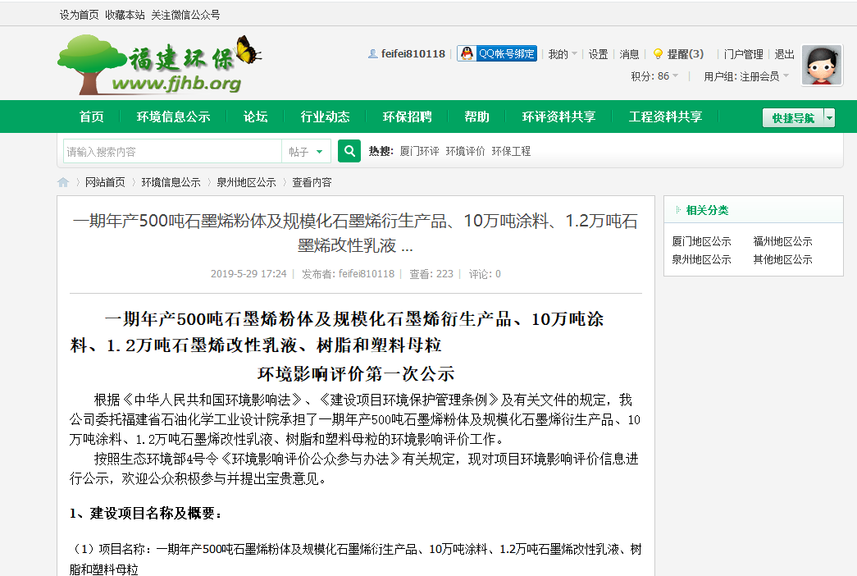
图2.2-1 第一次网络公示图

2.3公众意见情况
首次环境影响评价信息公开期间，我司及委托的环评单位均未收到公众提出的意见。

3 征求意见稿公示情况

3.1公示内容及时限
征求意见稿公示的主要内容包括征求意见稿的网络链接、简本的网络链接、意见反馈方式、建设单位和环评单位的联系方式、征求公众意见的范围以及公众意见表的链接。公示日期自2020年6月15日起，公示10个工作日。

3.2公示方式
征求意见稿公示的方式主要通过网络、报纸两种方式进行。

3.2.1 网络
我司将征求意见稿公示通过惠安县人民政府网（http://www.huian.gov.cn/zwgk/xwzx/gggs/gsxx/202006/t20200615_2313011.htm）公示，公示日期为2020年6月15日~6月26日，共计10个工作日，详见图3.2-1。
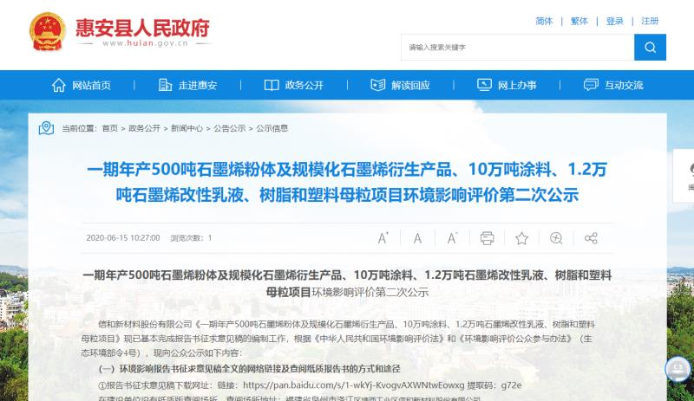
图3.2-1 征求意见稿网络公示截图

3.2.2 报纸
我司于2020年6月17日和2020年6月19日在东南早报上刊登年产500吨石墨烯粉体及规模化石墨烯衍生产品、10万吨涂料、1.2万吨石墨烯改性乳液、树脂和塑料母粒项目征求意见稿公示，详见图3.2-2。
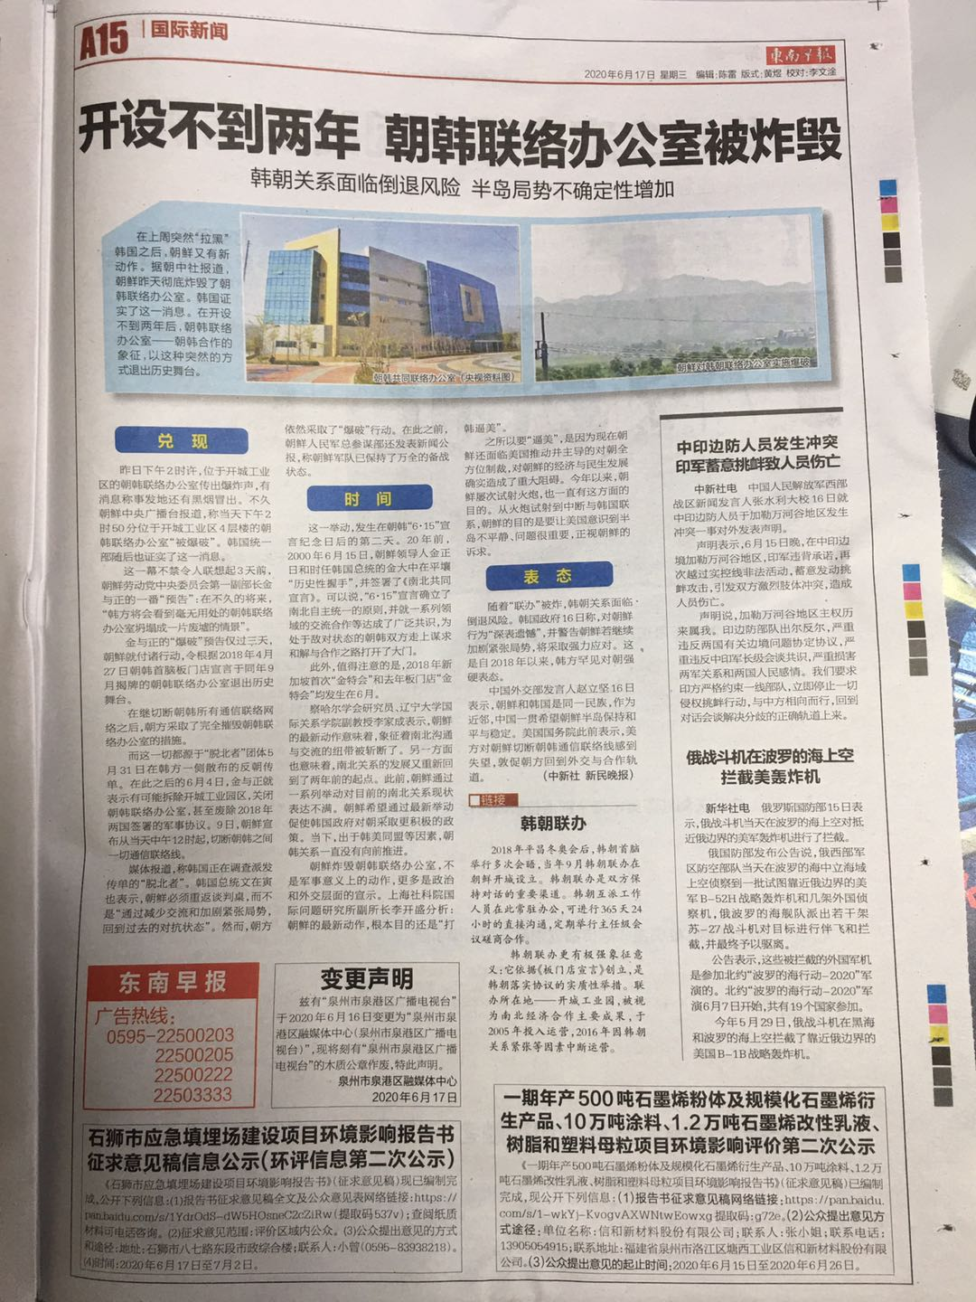
第一次报纸公示（2020年6月17日）
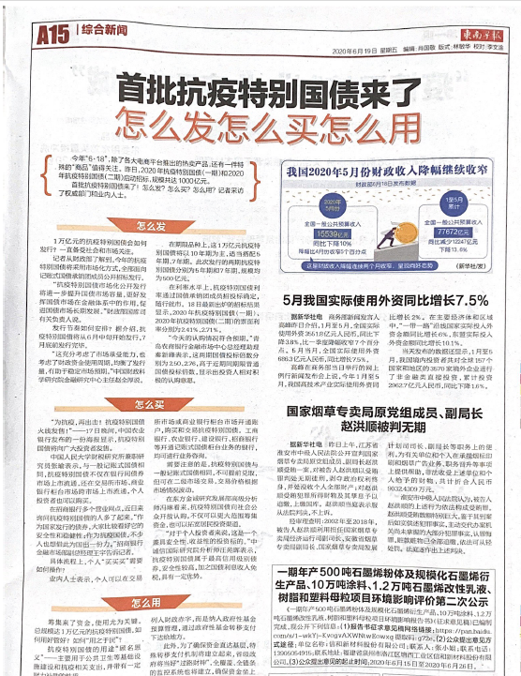
第二次报纸公示（2020年6月19日）
图3.2-2 项目征求意见稿报纸公示截图

3.3查阅情况
在项目环境影响报告书征求意见稿网络公示期间，网站查阅次数共计为363次，建设单位和环评编制单位均没有收到公众查阅报告书纸质版本的需求。

3.4公众提出意见情况
在本项目征求意见期间，我司及评价单位未收到公众意见表格，也未接到有关本项目的电话、邮件等。

4 公众意见处理情况
在本项目征求意见期间，我司及评价单位未收到公众意见表格，也未接到有关本项目的电话、邮件等。

5 其他
本次公众参与在福建环保网和惠安县人民政府网共进行了两次环境影响评价信息网络公示，同时在征求意见稿公示期间采取了两次登报（东南早报）公示。第一次公示期间，本单位和评价单位均未收到任何形式的公众反馈意见。征求意见稿公示期间，本单位和评价单位均未收到任何形式的公众反馈意见。
本单位将公众参与调查报告独立编制成册，提交泉州市及惠安县生态环境局备案，相关公众意见表、公示网络截图、报纸原件等存入档案备查。

6 诚信承诺
我单位已按照《办法》要求，在年产500吨石墨烯粉体及规模化石墨烯衍生产品、10万吨涂料、1.2万吨石墨烯改性乳液、树脂和塑料母粒项目环境影响报告书编制阶段开展了公众参与工作，在环境影响报告书中充分采纳了公众提出的与环境影响相关的合理意见，并按照要求编制了公众参与说明。
我单位承诺，本次提交的《年产500吨石墨烯粉体及规模化石墨烯衍生产品、10万吨涂料、1.2万吨石墨烯改性乳液、树脂和塑料母粒项目环境影响评价公众参与说明》内容客观、真实，未包含依法不得公开的国家秘密、商业秘密、个人隐私。如存在弄虚作假、隐瞒欺骗等情况及由此导致的一切后果由信禾新材料股份有限公司承担全部责任。

承诺单位：信禾新材料股份有限公司
承诺时间：2020年8月

